第二章 匀变速直线运动的研究

2.2 匀变速直线运动的速度与时间的关系
进一步分析匀变速直线运动及其规律（速度与时间的关系），本节是高中物理第一次引入数学方法——图象法研究物理问题，教学中应注意让学生体会这一方法的作用．采用图象法研究匀变速直线运动的速度与时间关系后，又提出了公式法这一常用数学方法．在结合图象的基础上，顺理成章地引导学生导出匀变速直线运动的速度与时间的关系式v＝v₀＋at，并且在导出这一公式前，还强调了加速度a是个恒量，这就是公式适用条件．这种处理方法比单纯从加速度的定义式导出更形象、直观．
【物理观念】掌握匀变速直线运动的概念，知道匀变速直线运动v－t图象的特点．掌握匀变速直线运动的速度与时间关系的公式。
【科学思维】培养学生的逻辑推理能力,数形结合的能力,应用数学知识的解决物理问题的能力。
【科学探究】引导学生研究图象、寻找规律得出匀变速直线运动的概念．
【科学态度与责任】培养学生建立事物是相互联系的唯物主义观点；培养学生用物理语言表达物理规律的意识，激发探索与创新欲望．
【教学重点】
1．理解匀变速直线运动v－t图象的物理意义．
2．掌握匀变速直线运动中速度与时间的关系公式及应用．
【教学难点】
1．匀变速直线运动v－t图象的理解及应用．
2．匀变速直线运动的速度—时间公式的理解及计算．
PPT
【新课导入】
如果 C919 飞机沿直线做匀速运动，它的 v-t 图像是一条平行于时间轴的直线。在上节课的实验中，小车在重物牵引下运动的 v-t 图像是一条倾斜的直线，它表示小车在做什么样的运动？
【新课讲授】
一、匀变速直线运动
由上节课的实验我们看到，小车运动的 v-t 图像类似于如图所示的 v-t 图像，是一条倾斜的直线。 无论 t选在什么区间，对应的速度的变化量 v 与时间的变化量t 之比都是一样的，即物体运动的加速度保持不变。
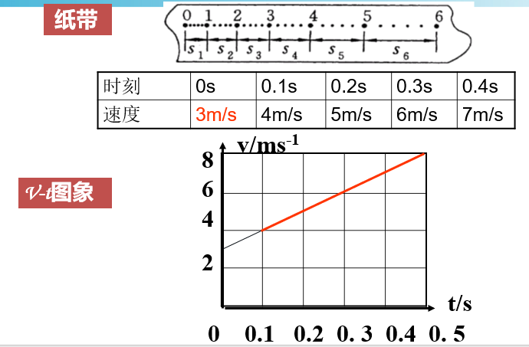
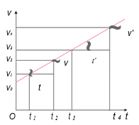
思考与讨论
1、小车的速度在如何变化？
2、你能求出小车的加速度吗？
3、直线的倾斜程度与小车的加速度有什么关系？
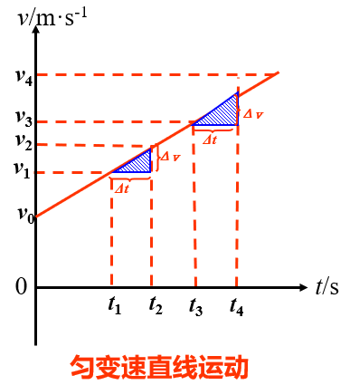
1.定义：沿着一条直线，且加速度不变的运动，叫做匀变速直线运动。
匀变速直线运动的v-t图象是一条倾斜的直线。
2.特点：任意相等时间内的△V相等，速度均匀变化。
3.分类：
（1）匀加速直线运动：物体的速度随时间均匀增加的匀变速直线运动。
（2）匀减速直线运动：物体的速度随时间均匀减小的匀变速直线运动。
对速度—时间图象的理解应用
如图所示为某物体运动的v-t图象，请思考：
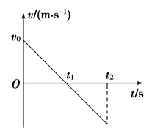
(1)物体在0～t₂时间内的加速度是否发生变化？物体是否做匀变速直线运动？
提示：尽管0～t₂时间内图象穿过了横轴，但倾斜程度没变，斜率没变，所以加速度没变，是匀变速直线运动．
(2)试说明物体做什么运动？
提示：物体在0～t₁时间内速度均匀减小，做匀减速直线运动；物体在t₁～t₂时间内速度为负值，速度方向反向了，且均匀增加，做匀加速直线运动．
1．匀变速直线运动的v-t图象．
如图所示，匀变速直线运动的v-t图象是一条倾斜的直线．
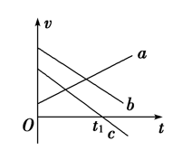
(1)直线a反映了速度随着时间是均匀增加的，为匀加速直线运动的图象．
(2)直线b反映了速度随着时间是均匀减小的，为匀减速直线运动的图象．
(3)直线c反映了速度随着时间先均匀减小，后均匀增加，由于加速度不变，整个运动过程也是匀变速直线运动．
2．v-t图象的应用．
图线上某点的纵坐标 | 正负号 | 表示瞬时速度的方向
 | 绝对值 | 表示瞬时速度的大小
图线的斜率 | 正负号 | 表示加速度的方向
 | 绝对值 | 表示加速度的大小
图线与坐标轴的交点 | 纵截距 | 表示初速度
 | 横截距 | 表示开始运动或速度为零的时刻
图线的拐点 | 表示运动性质、加速度改变的时刻
两图线的交点 | 表示速度相等的时刻
图线与横轴所围图形的面积 | 表示位移，面积在横轴上方位移为正值，在横轴下方位移为负值
教材图2.2-3 是一个物体运动的 v-t 图像。它的速度怎样变化？在相等的时间间隔内，即 t ＝ t′ 时，速度的变化量v′和 v 总是相等的吗？物体在做匀变速运动吗？
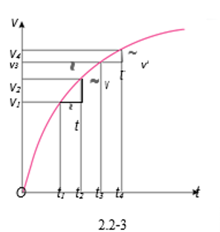
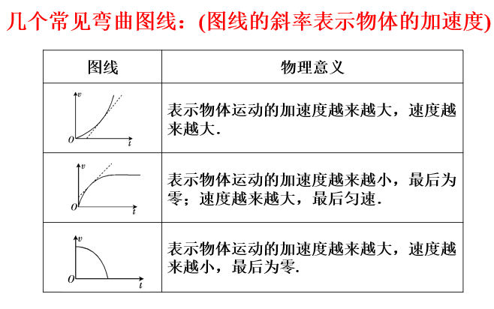
二、速度与时间的关系
思考与讨论
1、匀变速直线运动的v-t图象与我们在数学里学的什么图象类似？
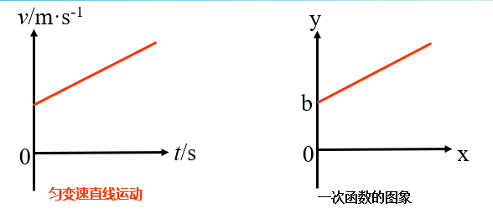
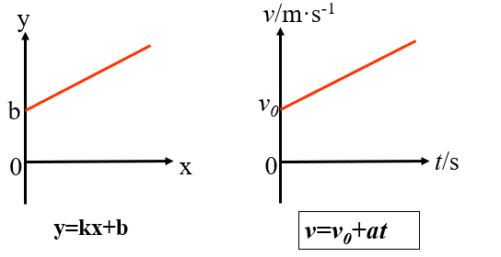
推导匀加速直线运动的速度随时间的变化关系公式 （物理方法）
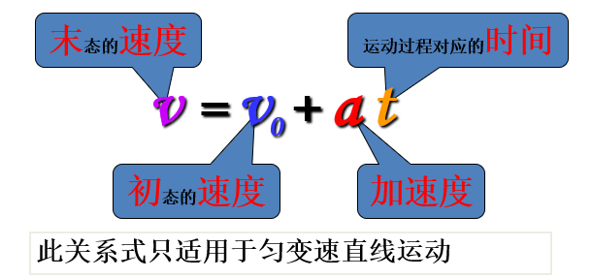
速度—时间关系式的理解及应用
1．在匀变速直线运动中，若速度和加速度均为负值，物体做什么运动？
提示：若速度和加速度均为负值，说明物体的加速度与速度同向，物体做匀加速直线运动．
2．由v＝v₀＋at可知，物体的初速度越大，加速度越大，末速度越大，这种说法对吗？
提示：不对，物体的初速度和加速度越大，如果加速度方向与初速度方向相反，速度在减小，末速度变小．
1．公式v＝v₀＋at中各符号的含义．
(1)v₀、v分别表示物体的初、末速度．
(2)a为物体的加速度，且a为恒量．
2．公式的矢量性．
(1)公式中的v₀、v、a为矢量，应用公式解题时，一般取v₀的方向为正方向，a、v与v₀的方向相同时取正值，与v₀的方向相反时取负值．
(2)a与v₀同向时物体做匀加速直线运动，a与v₀方向相反时，物体做匀减速直线运动．
3．公式v＝v₀＋at的特殊形式．
(1)当a＝0时，v＝v₀(匀速直线运动)．
(2)当v₀＝0时，v＝at(由静止开始的匀加速直线运动)．
【例题】一辆汽车以 36 km/h 的速度在平直公路上匀速行驶。从某时刻起，它以 0.6 m/s² 的加速度加速，10 s 末因故突然紧急刹车，随后汽车停了下来。刹车时做匀减速运动的加速度大小是 6 m/s²。
（1）汽车在 10 s 末的速度是多少？
（2）汽车从刹车到停下来用了多长时间？
本节内容比较抽象，应让学生多思考，体验知识的获得过程，加强对知识的理解，从而避免对公式死记硬背。

